Вырастить чемпиона
Здоровый, сильный и уверенный в себе ребенок. Как этого добиться?
Это заветное желание можно реализовать, открыв для ребенка мир спорта. Но как в его многообразии выбрать тот вид физической активности, который подойдет
вашему ребенку? А потом подготовить его к соревнованиям?
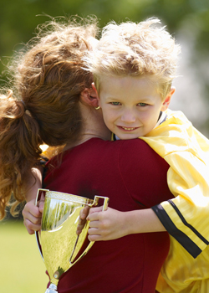

В ЗДОРОВОМ ТЕЛЕ…
У античных философов не возникало сомнений – занятия физической культурой укрепляют не только тело, они благотворны для духа, стабилизируют психологическое состояние. Но чем спорт полезен для детей?
• Спорт придает уверенность в себе. «Движение – первое, что новорожденный осваивает сразу после своего появления на свет, а спорт, которым он начнет заниматься через несколько лет, научит его управлять своим телом, – объясняет спортивный психолог Александр Веракса, куратор специализации «Психология спорта» (факультет психологии МГУ им. М. В. Ломоносова). – Именно спорт придает уверенность в движении, которая превращается в уверенность в себе. Так у детей формируется собственный телесный образ, который будет особенно остро переживаться в подростковом возрасте».
• Способствует социализации ребенка. Особенно если он занимается командными видами спорта (футбол, баскетбол, хоккей). «Ведь он должен точно осознавать свое место в команде и уметь с этой позиции взаимодействовать с другими участниками игры, – продолжает Александр Веракса. – Ребенок оказывается членом сообщества сверстников и на равных участвует в общении с ними».
• Спортивные занятия предполагают соблюдение режима и правил. Ребенок учится в нужный момент концентрироваться и правильно распределять силы. «Эти навыки пригодятся ему не только в учебе, – добавляет спортивный психолог. – Они будут востребованы и в других жизненных ситуациях».

КАК ВЫБРАТЬ ВИД СПОРТА
«Задача родителей в не том, чтобы приобщить ребенка к определенному виду спорта, – считает Александр Веракса, – а выявить его интерес, понять, что приносит ему наибольшее удовольствие». Иными словами, прислушайтесь… к самому ребенку. «Часто его способности проявляются в безотчетном желании заниматься каким-то конкретным видом спорта», – говорит психолог Асыл Габбазова, преподаватель Российского государственного университета физкультуры и спорта. Вот на него-то и стоит обратить повышенное внимание.
ХАРАКТЕР И ВИД СПОРТА

ВИД СПОРТА | НЕОБХОДИМЫЕ КАЧЕСТВА
ИНДИВИДУАЛЬНЫЙ Легкая и тяжелая атлетика, плавание, велогонки, лыжные гонки, гребля | Способность мобилизовать волю,упорство, стойкость
Фигурное катание, спортивная и художественная гимнастика, прыжки в воду, велоспорт | Артистичность, активное творческое начало, смелость, самообладание, решительность,восприимчивость
ИНДИВИДУАЛЬНО-ИГРОВОЙ  Теннис, бадминтон, фехтование,настольный теннис | Тактическое чутье, умение предвосхитить действия противника, более развитая координация движений
ИНДИВИДУАЛЬНО-КОНТАКТНЫЙ  Бокс, дзюдо, борьба | Тактическое чутье, способность к принятию решений, психическая выносливость
КОЛЛЕКТИВНЫЙ Футбол, волейбол, хоккей на льду и на траве, водное поло | Умение предвосхитить действия противника, коммуникабельность,  способность к сотрудничеству

ВСЕ ДЕЛО В НЕРВАХ

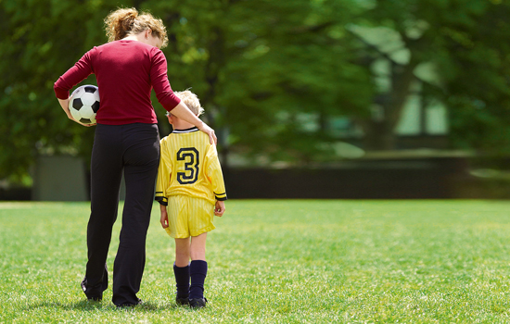

Понаблюдайте за ребенком, выясните, каковы свойства его нервной системы (НС). «Занятия спортом приравниваются к экстремальной деятельности, – объясняет спортивный психолог Асыл Габбазова. – Спортсмену на соревнованиях и на тренировках часто приходится действовать с риском для здоровья, в ситуации лимита времени».
• Сильная нервная система характеризуется выносливостью и стрессоустойчивостью, слабая – неумением терпеть, при длительном напряжении человек допускает ошибки. В таких условиях более успешны люди с сильной НС, ведь они, мобилизуясь, правильно реагируют на стрессовую ситуацию. Люди со слабой нервной системой плохо выдерживают экстремальные нагрузки, они их дезорганизуют. Если у вашего ребенка слабая нервная система, это не повод опустить руки. Среди спортсменов высокой квалификации по разным данным от 5% до 20% людей именно с такой – слабой – НС.
• Быстро реагируют на изменения в окружающей среде люди с подвижной нервной системой. Они лучше проявляют себя в спортивных играх и единоборствах, когда необходимо быстро переключаться с одного вида деятельности на другой, перестраивать свои действия в соответствии с изменяющейся ситуацией, быстро принимать решения. Но, по словам спортивного психолога Асыл Габбазовой, они плохо выносят монотонную работу, которая свойственна лыжным гонкам, бегу на длинные дистанции, художественной гимнастике. В этих видах спорта лучше проявляют себя спортсмены с инертной нервной системой.

ИЗ ЛЮБИТЕЛЕЙ В ПРОФЕССИОНАЛЫ
Ваш ребенок занимается, например, хоккеем, успешен, на тренировках и соревнованиях забивает шайбы, находится в контакте с другими членами команды… Но наступает день, когда тренер говорит о том, что мальчику надо бы перейти из обычной школы в спортивную. Мол, дальше он автоматически попадет в юношескую сборную, а там, глядишь, и другие горизонты нарисуются. Что делать родителю, который и не мечтал о спортивной карьере своего отпрыска? Принимать ли столь заманчивое предложение?
1. Взвесьте все за и против. «Спорт – это ежедневные многочасовые тренировки, подчинение своей жизни определенному режиму, – объясняет Асыл Габбазова. – Сборы, соревнования, которые связаны с частыми отъездами из дома, возможность травмы, которая может быть несовместима с дальнейшей спортивной карьерой, неизбежные пробелы в образовании… Век спортсмена очень короток, однажды придет день, когда даже самая успешная спортивная карьера закончится».
2. Постарайтесь услышать своего ребенка, почувствуйте его отношение к этому виду спорта. «Если он отказывается идти на тренировки, испытывает негативные эмоции, – полагает психолог Александр Веракса, – не проявляет интереса к занятиям, стоит задуматься: а необходимо ли тратить время именно так?»
3. Помните о том, что спортивный талант ребенка не является величиной постоянной. «Физические данные со временем меняются, – продолжает психолог. – Успешный в начальной школе юный футболист в подростковом возрасте может столкнуться с тем, что с его телом происходят изменения, которые могут поставить крест на его карьере». Ребенок-спортсмен не должен терять связь с реальным миром. Тогда он всегда может вернуться туда, уйдя из спорта.
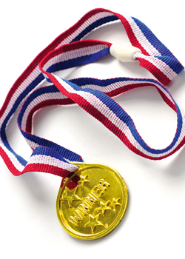
ГАЛИНА МАЛЬЧУГИНА

МАМА ОЛИМПИЙСКОЙ ЧЕМПИОНКИ ПО ЛЕГКОЙ АТЛЕТИКЕ ЮЛИИ ЧЕРМОШАНСКОЙ
ДО: Вы мечтали о том, что ваша дочь станет олимпийской чемпионкой?
Галина Мальчугина: Юля родилась в спортивной семье, мы с мужем профессиональные спортсмены, поэтому то, что она будет заниматься каким-либо спортом,было решено задолго до начала занятий. Был момент, когда я поняла, что Юлю ждет успех.
ДО: Были ли у вас сомнения, когда встал вопрос о том, чтобы заниматься спортом профессионально?
ГМ: В 9 лет она пошла на теннис, но что-то у нее не заладилось. Она часто бывала на моих тренировках, и постепенно ее любопытство к легкой атлетике переросло в интерес. В 11 лет она самостоятельно решила, что будет ею заниматься. Мы ее поддержали.
ДО: Вы понимали, что у дочери есть задатки выдающейся спортсменки?
ГМ: Безусловно, у Юли были хорошие данные. Но успех достигается только упорными тренировками, поэтому без стремления задатки – ничто. Задача родителей – вовремя присмотреться к своему ребенку, понять, в чем он себя проявляет лучше
ДО: Занятия спортом требуют дисциплины, детям не всегда можно объяснить, почему нужно постоянно тренироваться, им хочется погулять с друзьями, сходить в кино…
ГМ: Мне не пришлось ее убеждать. Глядя на меня, Юля знала, ради чего тренируется и к чему стремится, она понимала, что ей придется чем-то жертвовать. В подростковом возрасте ей, конечно, не хватало общения с друзьями. Подружки идут на дискотеку, она – мне: «Мама, можно?» – «Нет, нельзя, завтра тренировка». Она, конечно, обижалась, но потом поняла, что это для ее блага.
ДО: Бывали моменты, когда вам казалось, что спортивная карьера дочери не сложится?
ГМ: Да, и связаны они с травмами и неудачными выступлениями. Я всегда была рядом, поддерживала ее. До Олимпиады в Пекине Юля получила серьезную травму колена. Даже встал вопрос о том, что дочь не будет в ней участвовать. Мы были подавлены. Но решили идти до конца – использовать по полной тот короткий отрезок времени. Активно лечили колено, восстанавливали ногу. В результате Юля выступила в Пекине блестяще.
ДО: Как вы поддерживали дочь, если она проигрывала?
ГМ: Я всегда ее успокаивала. Ведь главное, чтобы у нее вера в себя и свои силы не пропала.
ДО: Как воспитать олимпийского чемпиона?
ГМ: Нужно давать ребенку возможность выбирать. Если ребенок талантливый, его обязательно заметят, нужно дать ему возможность проявить свои сильные качества, и обязательно мамам нужно поощрять даже самую маленькую победу, в дальнейшем это поможет стать успешным, построить карьеру, стать уверенным в себе, жизнерадостным. Ни в коем случае нельзя прессовать: «Ты должен заниматься…» Если ребенок из школы идет на тренировку с радостью, значит, это его.

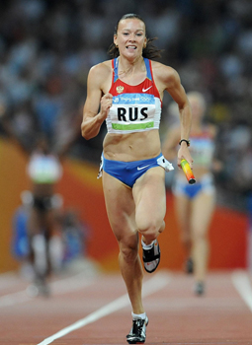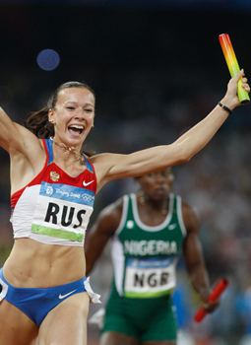

ИДЕАЛЬНАЯ МАМА ДЛЯ БУДУЩЕГО ЧЕМПИОНА

КАК РАЗОБРАТЬСЯ С СОБОЙ
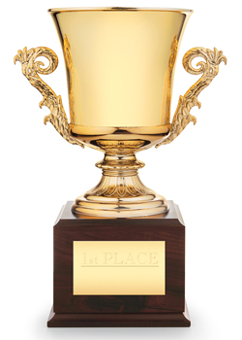
Постарайтесь осознать те мотивы, которые толкают вас выбрать для ребенка тот или иной вид спорта. «Самая адекватная мотивация – физическое и эмоциональное развитие вашего сына или дочери, – полагает спортивный психолог Александр Веракса. – К неадекватным мотивам относятся стремление обеспечить свое будущее за счет спортивных успехов своего ребенка, гордость за него». Помните, что из многих тысяч спортсменов только единицы становятся знаменитыми и высокооплачиваемыми. Вы хотите в будущем гордиться успехами своих детей? «Это значит, что вы, не осознавая этого, хотите, чтобы ваш ребенок реализовал вашу мечту», – продолжает психолог. Нужно ли говорить, что дети далеко не всегда испытывают тяги к тому виду спорта, о котором мечтали их родители? С другой стороны, у нас всегда есть в запасе мнение профессионала. «Сомневаетесь? Покажите ребенка опытному тренеру», – советует спортивный психолог Асыл Габбазова.

КАК ПОДГОТОВИТЬ РЕБЕНКА К СОРЕВНОВАНИЯМ
Многие из нас полагают, что главное в спорте – победа. Измените свое отношение к этой ситуации: важно участие в соревновании! Это даст возможность вашему ребенку… победить. «В психологии спорта уже доказано, что, когда спортсмен ориентирован не на достижение победы любой ценой, а например, на овладение новым техническим элементом, занятия спортом приносят ему гораздо больше позитивных эмоций, – считает Александр Веракса. – И в конечном счете приводят к более эффективным действиям». Другой важный момент – стоит освоить методику так называемой внутренней речи. Каждый из нас ежедневно внутренне комментирует то, что делает, обдумывает происходящее. «Если ваш ребенок думает о том, что ему не удастся достойно выступить, это может привести к тому, что он будет испытывать тревогу, переживать и в результате действительно не сможет полностью выложиться, – объясняет Александр Веракса. – Поэтому так важно объяснить ему необходимость переводить негативные мысли в позитивные». Вместо того чтобы думать: «У меня ничего не получится», – следует говорить себе: «У меня все получится». Такая «внутренняя речь» поддержит ребенка, он будет более точен, и это приведет его к победе. «Спортсмены, которым удалось взять под контроль силу своего воображения, используют его для улучшения своих результатов, – продолжает психолог. – Мысленно прорабатывая перед каждым соревнованием свою программу, они тем самым готовятся к нему, представляя свои самые лучшие выступления, спортсмены меньше волнуются и ощущают большую уверенность».

КАК ПЕРЕЖИТЬ ПОРАЖЕНИЕ
Известный американский баскетболист Майкл Джордан говорил: «Я промахнулся более 9 тысяч раз. Я проиграл почти 300 игр. 26 раз мне доверяли бросок, который мог решить исход игры в нашу пользу, и я промахивался. Я в своей жизни много раз проигрывал, вот почему я так успешен». В каждом поражении заложены точки роста, главное – их увидеть. В этом задача родителя и тренера, которые могут внести коррективы в программу подготовки ребенка к следующей серьезной игре. Перестаньте давить на ребенка, постарайтесь также не выказывать ему своей тревоги. Все это вызывает у него неуверенность в себе, сомнения в собственных успехах.

КАК ГОВОРИТЬ С РЕБЕНКОМ, КОТОРЫЙ ПОБЕДИЛ
Если он выиграл соревнования, значит, смог собраться и выложиться. «Его победа говорит о том, что до этого момента он много работал, он – трудяжка, – говорит семейный психолог Инна Хамитова. – Ребенка, который почувствовал вкус победы, не страшно хвалить, для него лучше всякой похвалы станет следующая победа, к которой он будет стремиться. Ведь спорт вырабатывает в человеке упорный характер и привычку к каждодневному тяжелому труду». Хвалите вашего ребенка и не бойтесь, что от ваших похвал он может зазнаться.

ИРИНА ИЩЕНКО
МАМА ОЛИМПИЙСКОЙ ЧЕМПИОНКИ ПО СИНХРОННОМУ ПЛАВАНИЮ НАТАЛЬИ ИЩЕНКО
ДО: Вы мечтали о том, что ваша дочь станет олимпийской чемпионкой?
Ирина Ищенко: Нет, но я, как любая мама, знала, что моя дочь уникальна и обязательно в чем-то будет лучшей.
ДО: Сколько лет было дочке, когда вы отдали ее заниматься спортом?
ИИ: Когда Наташе исполнилось 6 лет, я отвела дочь в школу синхронного плавания. Одновременно – в секцию художественной гимнастики, но совмещать занятия очень сложно. Остановили выбор на плавании – дочь начала делать первые успехи. Задатки чемпиона в Наташе тренеры разглядели не сразу. Она была тихой и скромной, ничем не выделялась. Но тренерам нравились ее исполнительность и тщательность, с которой она выполняла все задания. К 10 годам Наташа стала лидером в Калининграде. В 12 лет ее заметили в Москве, а в 14 – пригласили тренироваться в юниорскую сборную России по синхронному плаванию. В 15 лет Наташа стала чемпионкой России среди юниоров, а в 16 – чемпионкой мира.
ДО: Вы понимали, что у дочери есть задатки выдающейся спортсменки?
ИИ: Не мама приводит ребенка в большой спорт. Когда мы с Наташей пришли в бассейн, я даже не думала об этом. Задача родителя – дать толчок, а дальше ребенок, если у него есть талант и стремление, добьется успеха.
ДО: Занятия спортом требуют дисциплины и воли, детям не всегда можно объяснить, почему нужно постоянно тренироваться, им хочется погулять с друзьями, сходить в кино…
ИИ: Наташа была очень собранным ребенком, обожала выступать, поэтому, когда начались первые успехи, мне не пришлось ее убеждать соблюдать дисциплину. Дети обязательно должны знать, что их любят не за спортивные успехи, а просто за то, что они у нас есть.
ДО: Бывали ли моменты, когда вам казалось, что спортивная карьера дочери не сложится?
ИИ: Я никогда не сомневалась в Наташе, наоборот, всегда подбадривала ее и говорила, что все получится. Иногда слова поддержки – это все,что нужно, чтобы преодолеть кризис.
ДО: Как вы поддерживали дочь в тех случаях, когда она проигрывает?
ИИ: В начале ее карьеры она проиграла испанской синхронистке Джемме Менгуаль на чемпионате Европы. Это было очень обидно, ведь Наташа была сильнее. Я знала, что она очень переживает. И тогда сказала дочке: «Все знают, что ты лучшая и ты сама знаешь это, и жизнь обязательно все расставит на свои места». Так и получилось.
ДО: Как воспитать олимпийского чемпиона?
ИИ: Всегда говорю своим детям, что любое дело надо делать хорошо, доводить его до конца и постараться все делать лучше других. А еще всегда повторяла им слова моей мамы: «Учиться хорошо легче, чем плохо!»
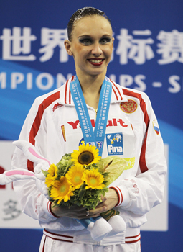 | 